
DOCUMENTO DE
ANÁLISE DE NEGÓCIO - DAN
Equipe técnica:
Vítor Camargo
Luís Eduardo
Rodrigo Seabra Vieira
Raphael Salvini
João Pedro de Melo

Documento de Análise de Negócio

Sistema Triple F’s Project Grenn
Versão 1.0

ADS / 0.0.1.3 / 2026

SUMÁRIO
1. REQUISITO DE NEGÓCIO - VISÃO DA ORGANIZAÇÃO 4
1.1 Empresa 4
1.2 Negócio 4
2. REQUISITO DE NEGÓCIO - PROBLEMA 5
2.1 Responsável pelo Processo e Stakeholders 5
2.2 Descrição do Processo Atual – As Is 5
2.3 Identificação do Problema 6
3. REQUISITOS DAS PARTES INTERESSADAS - SOLUÇÃO 8
3.1 Solução Geral (Solução do Grande Problema) 8
3.2 Valor a ser entregue as Partes Interessadas 8
3.3 Descrição do Processo Proposto – To Be 9
3.4 Objetivos Específicos 9
3.5 Matriz de Rastreabilidade da Solução 10
3.6 Estrutura Analítica do Software - EAS 11
3.7 Usuários x Funcionalidade do Software 12

1. REQUISITO DE NEGÓCIO - VISÃO DA ORGANIZAÇÃO

1.1 Empresa
Nome: Equipe Entrenós (Projeto Integrador I)
Endereço Ambiente Acadêmico/Virtual
Negócio: Desenvolvimento de Softwares Educacionais e de Entretenimento Digital
Área Atuação: Nacional
Responsável: Raphael e Rodrigo (Representantes da Equipe)

1.2 Negócio
1.2.1. O que a Empresa faz
A equipe desenvolve o jogo "Entrenós: Sombras da Colônia", um título 2D Pixel Art focado em exploração e ação (Metroidvania / RPG Clássico). O objetivo é entregar um conteúdo rico que integre aprendizagem e entretenimento sobre a fauna, flora e folclore brasileiro, afastando-se de visões infantilizadas.

Direção de Jogo / Acadêmica: Professora Lorena (Facilitadora)
Desenvolvimento e Arte: Equipe Técnica (Pixel Art, Programação)
Design de Narrativa/Pesquisa: Responsáveis pela coerência mitológica e botânica

.
1.2.2. Organograma
Direção Acadêmica

Desenvolvimento e Arte:
Design de Narrativa/Pesquisa

2. REQUISITO DAS PARTES INTERESSADAS - PROBLEMA

2.1 Responsável pelo Processo e Stakeholders
Stakeholders | O que ele faz no processo?
Alunos | Precisam aprender o conteúdo da grade sem achar que é "coisa de criança"
Jogadores | Buscam entretenimento em mídias digitais com histórias e personagens que não sejam bobos ou esquecíveis.
Professora Lorena | Responsável pelo processo

2.2 Descrição do Processo Atual – As Is
Processo: Pedagogia Atual
Entrada
A Professora Lorena oferece atividades escolares de pesquisa sobre fauna e folclore.
Processamento
Os alunos pesquisam o conteúdo, mas esbarram em um material predominantemente infantil, gerando desinteresse geral e falta de identificação com as lendas originais.
Saída
O aluno apresenta o trabalho em aula, porém o conhecimento é visto como "menos relevante se comparado com outros assuntos do cotidiano".

2.3 Identificação do Problema
Grande problema | DESINTERESSE E INFANTILIZAÇÃO NO ENSINO E CONSUMO DA CULTURA BRASILEIRA (FAUNA E FOLCLORE).
ENTRADA
Problema Específico 01
Elemento | Descrição
Problema Especifico 01 (ENTRADA) | P1 - Dificuldade de gerar curiosidade sobre fauna e folclore
O que causa o problema | Formato de apresentação não atrativo e falta de uso de mídias digitais atuais.
Efeitos negativos no negócio | Resistência inicial dos alunos/jogadores em consumir o material.

PROCESSAMENTO
Problema Específico 02
Elemento | Descrição
Problema Específico 02 (PROCESSAMENTO) | P2 - Falta de identificação com as lendas retratadas
O que causa o problema | Histórias e personagens tratados de forma "boba" e "muito infantilizada".
Efeitos negativos no negócio | O jogador/aluno não engaja com a narrativa, abandonando a experiência.

SAÍDA
Problema Específico 03
Elemento | Descrição
O problema Específico 03  (SAÍDA) | P3 - Conteúdo visto como irrelevante e "coisa de criança"
O que causa o problema | Desconexão entre o material pesquisado e as mecânicas práticas de recompensa/entretenimento.
Efeitos negativos no negócio | Falha em fortalecer a cultura e baixo rendimento na grade curricular.

3. REQUISITOS DAS PARTES INTERESSADAS - SOLUÇÃO

3.1 Solução Geral (Solução do Grande Problema)
SOLUÇÃO GERAL
Grande Solução | Desenvolver o jogo digital "Entrenós: Sombras da Colônia", utilizando mecânicas de Ação/Exploração e uma narrativa adulta para ensinar fauna, flora e folclore através do entretenimento.

3.2 Valor a ser entregue as Partes Interessadas
3.2.1. Identificação das Partes Interessadas
Partes Interessadas | Necessidades
Professora Lorena | Lecionar sobre o tema de forma engajadora.
Alunos / Jogadores | Aprendizagem e entretenimento sem infantilização.
3.2.2. Identificando o que é VALOR para cada Parte Interessada
Parte Interessada | Perguntas | DESCRIÇÃO
Professora Lorena | O que será valorizado na solução que entregaremos? | Boa usabilidade no preenchimento do pedido
Professora Lorena | O que a parte interessada considera ser valor? | Fazer a realização do pedido de forma simples e rápida, podendo acompanhar o andamento do pedido.
Professora Lorena | Qual o peso e a importância da solução para o negócio? | Maior satisfação dos usuários na entrega correta dos pedidos
Identificando o que é VALOR para cada Parte Interessada
Parte Interessada | Perguntas | DESCRIÇÃO
Alunos / Jogadores | O que será valorizado na solução que entregaremos? | Visualizar de forma organizada os pedidos realizados pelas livrarias
Alunos / Jogadores | O que a parte interessada considera ser valor? | Avaliar se o pedido pode ser atendido conforme disponibilidade e cota
Alunos / Jogadores | Qual o peso e a importância da solução para o negócio? | Aumento nas vendas e organização da análise dos pedidos

3.3 Descrição do Processo Proposto – To Be
Pode ser necessária a descrição do novo processo de negócio corrigindo os problemas identificados, servindo assim de subsidio para o mapeamento de processo proposto.
A descrição do processo proposto deve ter como referencia a descrição do processo atual com as devidas correções dos problemas identificados em suas atividades.
Entrada
O Aluno/Jogador acessa o jogo digital (mídia digital) que o introduz diretamente a um bioma brasileiro realista (Mata Atlântica ou Caatinga).
Processamento
O jogador explora o mapa, enfrenta entidades folclóricas utilizando mecânicas de combate focadas nas fraquezas mitológicas reais e realiza "crafting" coletando flora autêntica.
Saída
O usuário absorve um "conteúdo rico", superando a ideia de que folclore é "coisa de criança", e a Professora Lorena pode utilizar esse engajamento para basear suas aulas.

3.4 Objetivos Específicos
3.4. Processo: Estratégia para interesse
ENTRADA
3.4.1 Objetivo Especifico 01(Entrada)
Objetivo Especifico: | S1 – ATRAIR ATRAVÉS DE MÍDIA DIGITAL E ESTÉTICA ADEQUADA.
Problema a resolver: | P1 – Dificuldade de gerar curiosidade.
Benefício da Solução
Funcionalidades: | F1 - Sistema de Exploração e Movimentação em Biomas.
Regras de Negócio: | RNG1 - Limitação Gráfica a 2D Pixel Art para manter o foco e tom visual.
PROCESSAMENTO
3.4.2 Objetivo Especifico 02 (processamento)

Objetivo Especifico: | S2 – COMBATER A INFANTILIZAÇÃO COM NARRATIVA E COMBATE SÉRIOS.
Problema a resolver: | P2 - Falta de identificação com lendas.
Benefício da Solução
Funcionalidades: | F2 – Sistema de Combate e Entidades (Chefes).
Regras de Negócio: | RNG2 - As fraquezas dos chefes devem ser estritamente baseadas nas lendas reais (ex: fogo ou sal) e fugir de visões infantis.
SAIDA
3.4.3 Objetivo Especifico 03 (saída)
Objetivo Especifico: | S3 – INTEGRAR CONHECIMENTO CULTURAL ÀS MECÂNICAS DE RECOMPENSA.
Problema a resolver: | P3 - Conteúdo visto como irrelevante.
Benefício da Solução
Funcionalidades: | F3 – Sistema de Crafting (Criação de Itens).
Regras de Negócio: | RNG3 – Permitir combinar recursos recolhidos da flora brasileira (ervas, cipós, resinas) de forma clara.

3.5 Matriz de Rastreabilidade da Solução
Problema Geral: NÃO TER CONTROLE O INTERESSE COLETIVO
Solução Geral: GERENCIAR AS NARRATIVAS EM MIDIA DIGITAL

Fase (E/P/S) | Problema Especifico | Solução Especifica | Funcionalidade
Entrada | P1 - Dificuldade de gerar curiosidade | S1 – Atrair através de Mídia Digital | F1 - Sistema de Exploração em Biomas
Processamento | P2 - Falta de identificação e histórias bobas | S2 – Narrativa e Combate baseados em Lendas Reais | F2 – Sistema de Combate e Entidades
Saída | P3 - Conteúdo irrelevante / Coisa de Criança | S3 – Aplicar fauna/flora no Gameplay | F3 – Sistema de Crafting (Flora Brasileira)

3.6 Estrutura Analítica do Software - EAS
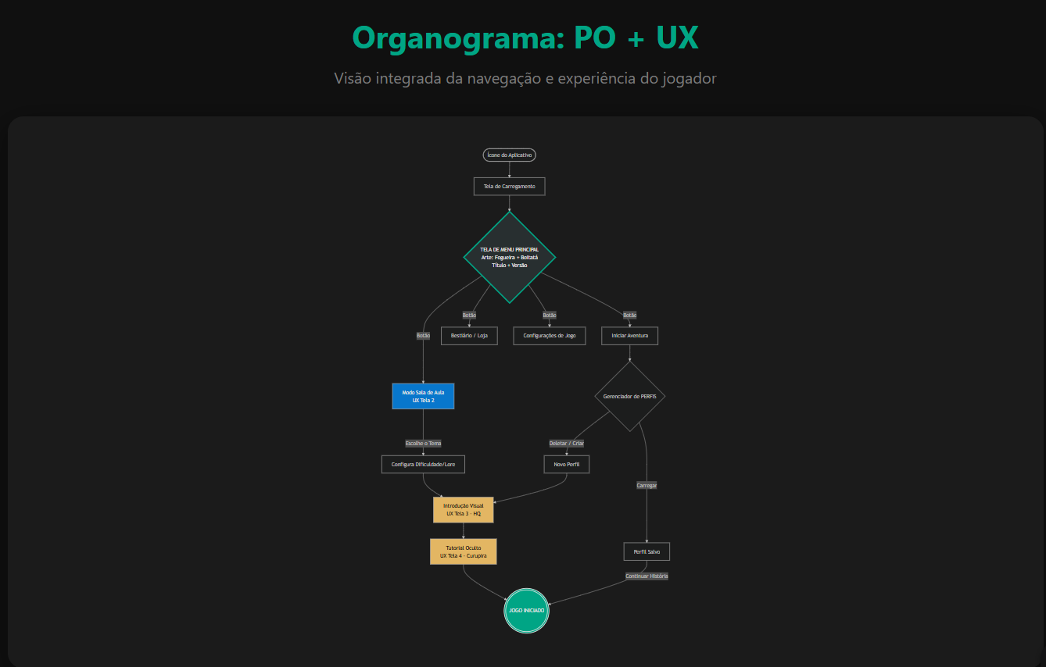

3.7 Usuários x Funcionalidade do Software
3.7.1. Usuário Alunos e Jogadores
Perfil | Características
Descrição | Exploram o mundo, lutam contra chefes e coletam recursos.
Necessidade de Informação | Conhecer as fraquezas das lendas e utilidade da flora para progredir no jogo.
Funcionalidades Acessadas | F1, F2, F3.

3.7.2. Usuário Professora Lorena
Perfil | Características
Descrição | Utiliza o engajamento gerado pelo jogo para propor atividades em sala de aula.
Necessidade de Informação | Relacionar as lendas e a flora vistas no jogo com a grade curricular do aluno.
Funcionalidades Acessadas | Indiretamente beneficia-se dos resultados gerados pelas funcionalidades F2 e F3.

